**BASISTEXT**

**Glücklich, erholt und ganz bei sich: Urlaub im Allgäu mit der Kraft der Natur**

Kempten (AG Februar 2024) ‒ Das Allgäu ist mehr als ein Postkartenmotiv: Über Generationen vermittelten Heilwissen gepaart mit beeindruckender Naturlandschaft positioniert den Süden Bayerns als Wohlfühldestination für Ruhe, Entschleunigung und Gelassenheit. Das Allgäu „macht etwas“ mit seinen Gästen. Hier hat Sebastian Kneipp die Heilkraft des Wassers entdeckt. Hier wurde die belebende Wirkung des Fastens erkannt und der erste Schroth-Kurort verifiziert. Heu wird zur Stressbewältigung und Moor gegen Bluthochdruck eingesetzt. Bereits 2011 begann die Allgäu GmbH gemeinsam mit ihren Partnern in die Strategie und Positionierung des Geschäftsfelds Gesundheit und Wellness zu investieren. Entstanden sind daraus die Sparten *Alpenwellness*, *Gesundzeit* und 2018 ergänzend die *Achtsamkeit Allgäu.* Jetzt geht das Allgäu den nächsten Schritt. In einem aufwendigen wissenschaftlichen Prozess wurden zusammen mit der Paracelsus Medizinischen Universität Salzburg die Weichen für die Weiterentwicklung des Gesundheitstourismus im Allgäu gestellt. Leitthema hierfür ist die wohl größte Ressource des Allgäus, die Heilkraft der Natur. <https://www.allgaeu.de/genuss-gesundheit/wellness>

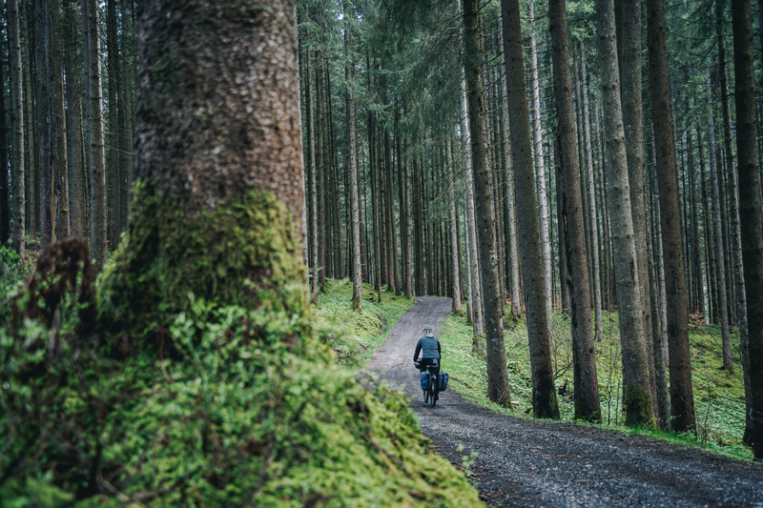Wenn Wald auf Bewegung trifft kommt Gesundheit raus: Das Allgäu setzt als Wohlfühlregion auf die Kraft der Natur ©Allgäu GmbH, Matthias Wendling

**Urlaub mit Langzeitwirkung**Fasten, Yoga, Kneipp, Naturwellness und Wald werden in diesem Jahr die Kernthemen, um die Natur noch stärker in die touristischen Angebote miteinzubeziehen. Somit kümmert sich das Allgäu um das gestiegene Bedürfnis vieler Menschen, im Urlaub dem städtischen Alltag zu entfliehen und sich präventiv etwas Gutes zu tun. So bringen die Allgäuer ihre Gäste an Kraftorte, lassen sie den Zauber eines frühen Morgens in der Natur spüren oder die Klarheit der Sternennacht.

Fasten: Es geht um mehr als weniger essen  
Viele wissen intuitiv, dass es dem Körper gut tut von Zeit zu Zeit auch Verzicht zu üben. Weniger essen, weniger trinken, weniger am Handy sein, weniger Süßes – die Wünsche, wo man gerne entschlacken möchte sind vielfältig und korrespondierend auch die Angebote.

Yoga: Das „Wo“ macht den Unterschied   
Natürlich gehören Asanas traditionell in den asiatischen Raum und nicht in die Alpen. Und doch kann die Naturkulisse des Allgäus seinen Beitrag leisten, die entspannende Erfahrung des Yoga noch zu intensivieren.

Kneipp: Ein Revolutionär seiner Zeit und immer noch en vogue  
Mit seiner holistischen Wassertherapie war der Allgäuer Sebastian Kneipp aus Bad Wörishofen damals schon eine Koryphäe, zu dessen Patientenkreis Päpste, Könige und Künstler des 19. Jahrhunderts zählten. Heute gehört seine zeitlose Lehre zum UNESO Kulturerbe. Im Allgäu wird sie lebendig erhalten.

Naturwellness: Das Draußensein genießen  
Ob ein Bad in der eiskalten Gumpe, ein Kneipp-Bad in einem klaren Bach, der Blick über die hügeligen Kuhweiden aus der Sauna, was zählt ist die Wirkung der Natur, mit welchen Sinnen auch immer man sie wahrnimmt.

Wald: Ein faszinierender Lebensraum  
Mehr als ein Drittel des Allgäus ist mit Wald bedeckt. Er versorgt uns mit Holz, schützt uns vor Naturgefahren wie Lawinen und Hochwasser, ist Arbeitsplatz für viele Menschen und gleichzeitig ein beliebter Ort für Freizeit und Erholung. Aber so gänzlich wird seine gesundheitsfördernde Wirkung erst jetzt entdeckt und geschätzt. „Die wissenschaftliche Datenlage zur Wirkung der Natur auf die Gesundheit wächst derzeit exponentiell an. Naturbasierte Therapien auf allen drei Ebenen der Prävention gewinnen europaweit an Bedeutung. Der Waldspaziergang auf ‚Krankenschein‘ wird in den kommenden Jahren Realität werden. “ so Dr. Arnulf Hartl vom Institut für Ökomedizin der Paracelsus Medizinischen Universität Salzburg.

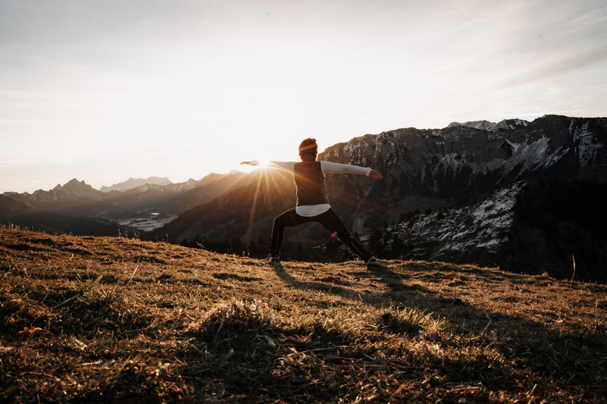

Manchmal macht die Szenerie den Unterschied für die Yogapraxis. ©Allgäu GmbH, Matthias Wendling

**Nutzen, was schon immer da war**   
Mit seiner landschaftlichen Vielfalt von Nord nach Süd, von landschaftlicher Weite über sanfte Hügel bis zu schroffen Berggipfeln unterscheidet sich das Allgäu von anderen rein alpinen Regionen. Dazu finden sich direkt vor der Tür ein reichhaltiger Schatz an natürlichen Heilmitteln und Heiltraditionen, wie die Moorbäder in Bad Wurzach, das Heilklima in Bad Hindelang, das Kneipp’sche Wissen von Bad Wörishofen oder die Schroth-Kompetenz in Oberstaufen. Darauf sattelt sich eine bereits gut etablierte Urlaubsformation von Wandern- und Bike-Angeboten – eine vielversprechende Verbindung von Gesundheit und Bewegung, um sich nachhaltig als Top-Destination im naturbasierten und gesundheitsfördernden Tourismus zu positionieren.

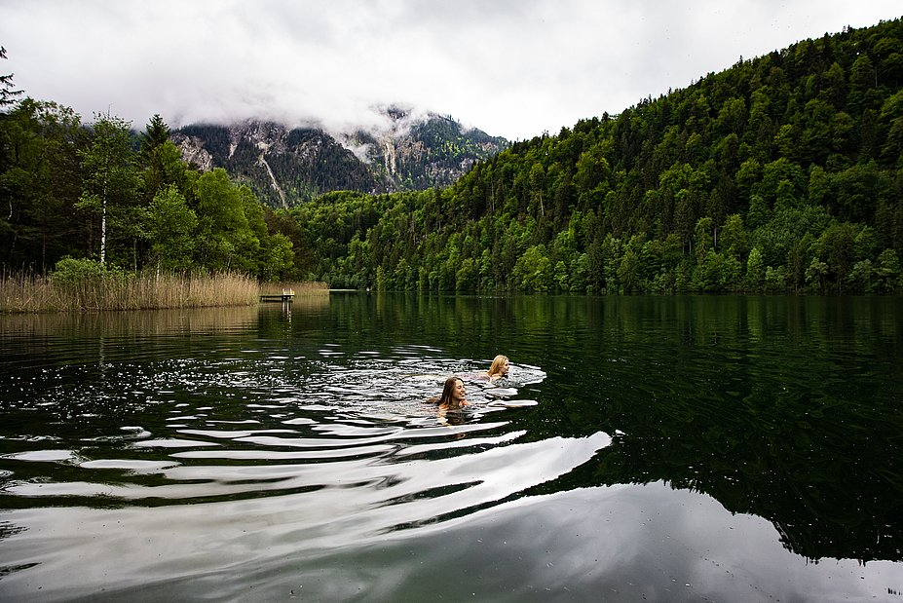

Ein Bad im kühlen, klaren Bergsee, ein Moment des Innehaltens im Trubel dieser Welt, wie ihn sich die Gäste im Allgäu wünschen. © Allgäu GmbH / Susanne Baade

**Die Wohlfühlregion Allgäu**

Das Geschäftsfeld Gesundheit der Allgäu GmbH steht sowohl Orten als auch Betrieben offen, die sich in den einzelnen Kernthemen, Fasten, Yoga, Kneipp, Naturwellness und Wald, positionieren und ihre Angebote in die Auslage stellen können.

Partnerorte:

- Bad Hindelang

- Bad Wurzach

- Oberstaufen

- Oberstdorf

- Allgäuer Hörnerdörfer

- Füssen

- Kraftquelle Allgäu (Westallgäu und die Allgäu-Bodenseeregion)

Partnerhotels:

- Alpin Chalets, Bad Hindelang, Oberjoch

- Bad Clevers Gesundheitsresort & Spa, Bad Grönenbach

- Bergkristall – Mein Resort im Allgäu, Oberstaufen

- Biohotel Mattlihüs, Bad Hindelang

- Biohotel Eggensberger, Füssen – Hopfen am See

- Das Weitblick Allgäu, Marktoberdorf

- Familotel Allgäuer Berghof, Gunzesried-Ofterschwang

- Haubers Naturresort, Oberstaufen

- Hotel Allgäu Sonne, Oberstaufen

- Hotel Sommer, Füssen

- HUBERTUS Mountain Refugio Allgäu, Balderschwang

- Naturhotel Chesa Valisa, Kleinwalsertal

- Natur-Landhaus Krone, Maierhöfen

- Panoramahotel Oberjoch

- Parkhotel Burgmühle, Fischen i.Allgäu

­- Rosenalp Gesundheitsresort & Spa, Oberstaufen

- Wohlfühl-Hotel Berwanger Hof, Obermaiselstein

Für weitere Presseinformationen und Bildmaterial:

Simone Zehnpfennig

Leitung Kommunikation

Allgäu GmbH

Allgäuer Straße 1

87435 Kempten, Deutschland

T +49(0)831/57537-37

zehnpfennig@allgaeu.de

allgaeu.de